**МБДОУ детский сад №10 «Светлячок»**

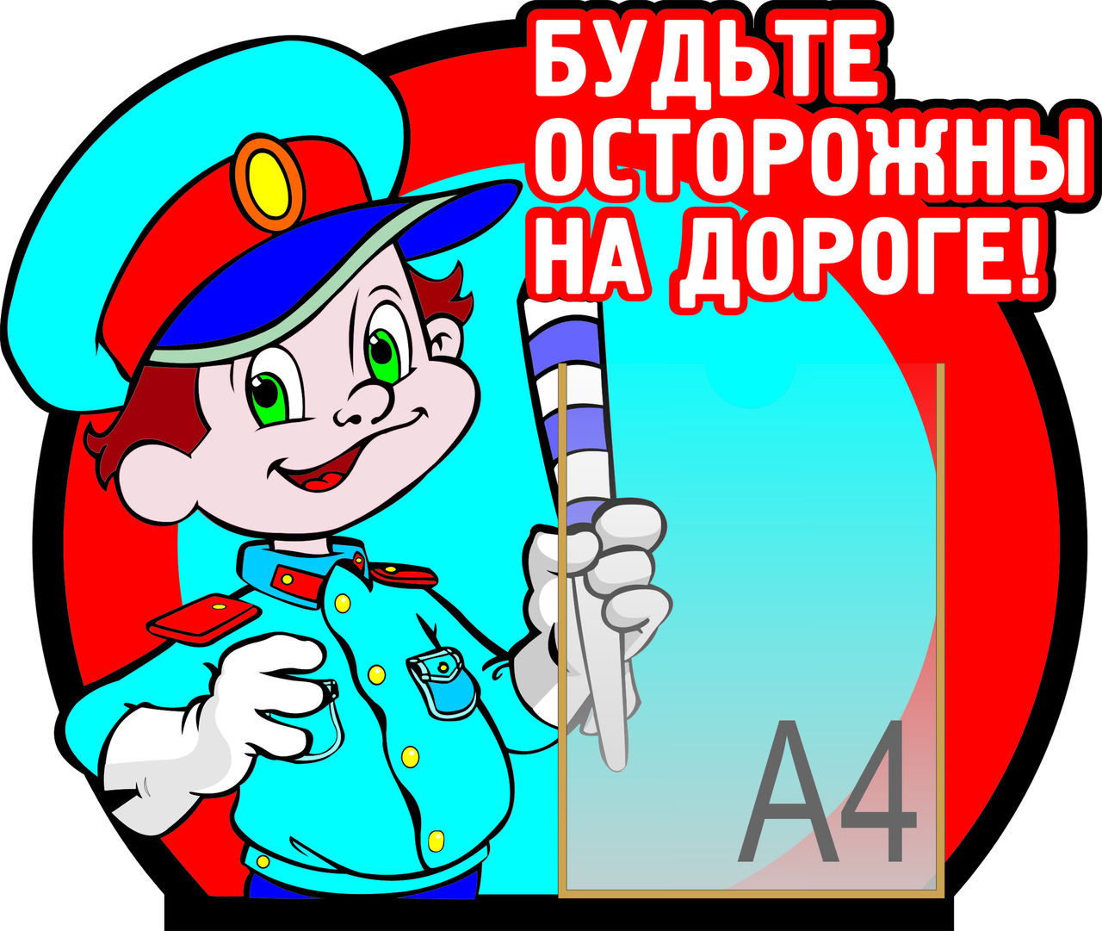

**Консультация для родителей**

**«ДЕТИ И ДОРОГА. ОСНОВЫ БЕЗОПАСНОСТИ…»**

**Подготовила:**

**воспитатель Бобрицких В.И.**

**г. Старый Оскол**

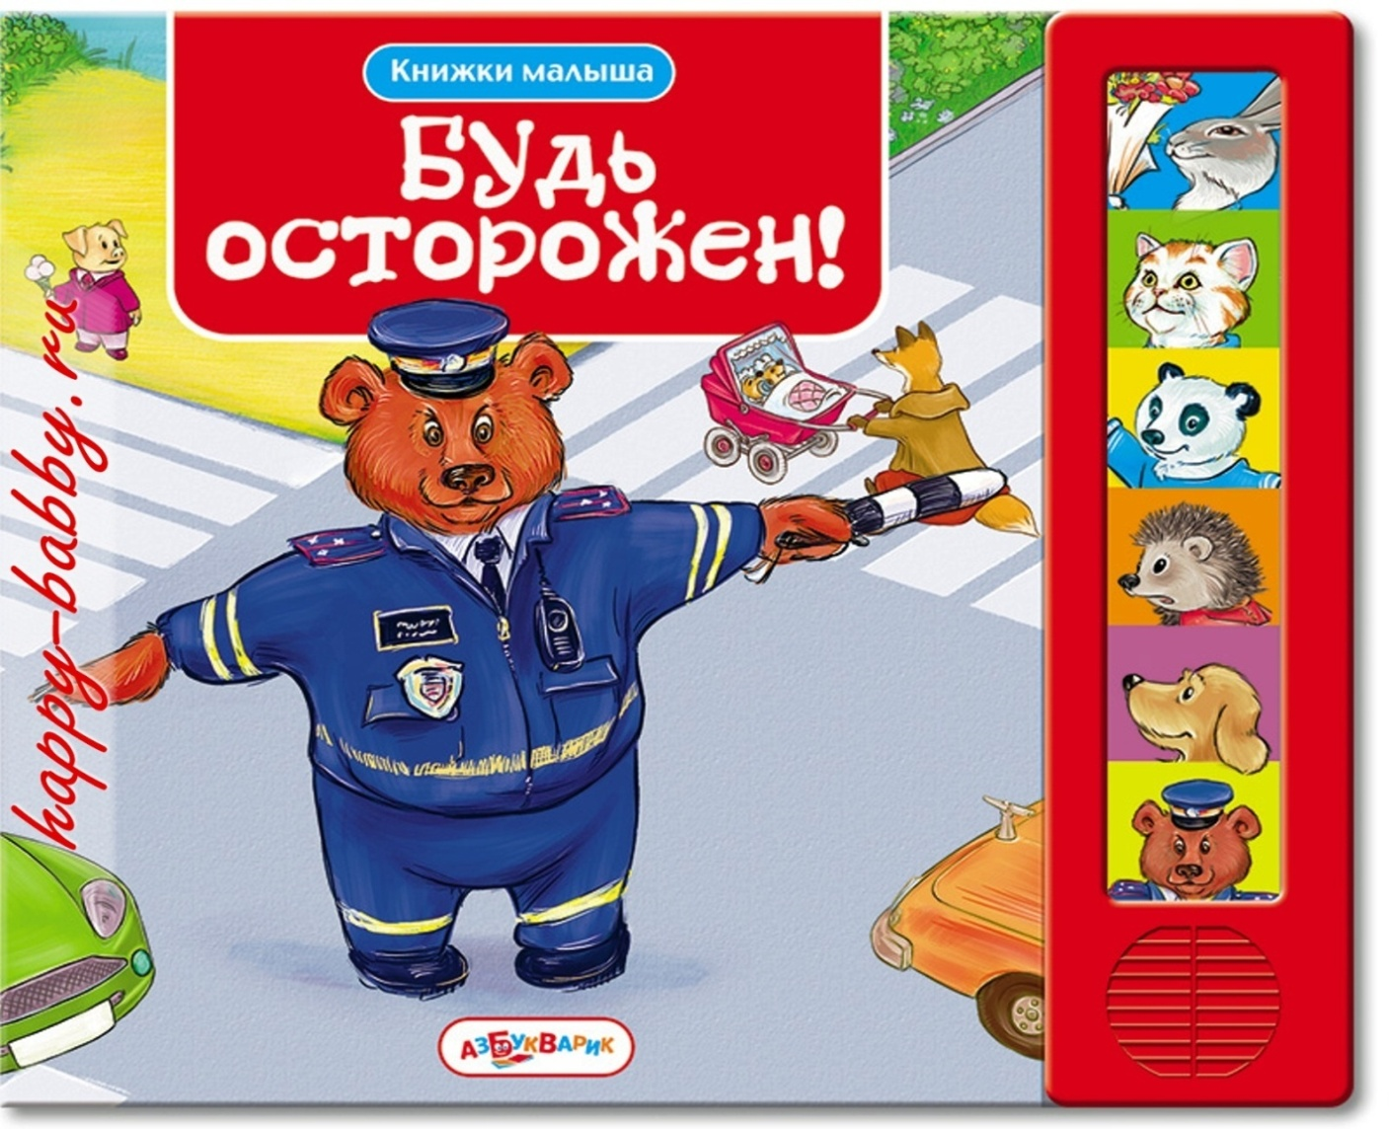

Уважаемые родители!

Дети в силу своих возрастных особенностей не всегда способны правильно оценить дорожную ситуацию и распознать опасность. Сделайте все необходимое, чтобы в Вашу семью не пришла беда.   
Своевременно обучайте детей умению ориентироваться в дорожной ситуации, воспитывайте потребность быть дисциплинированными на улице, осторожными и осмотрительными! Помните, если Вы нарушаете Правила, ваш ребенок будет поступать так же!

Научите своих детей правилам безопасного перехода проезжей части дороги!

Вместе обсуждайте наиболее безопасные пути движения, ежедневно напоминайте ребенку: ПРЕЖДЕ ЧЕМ ПЕРЕЙТИ ДОРОГУ - УБЕДИСЬ В БЕЗОПАСНОСТИ!  
Объясните ребенку, что остановить машину сразу - невозможно!

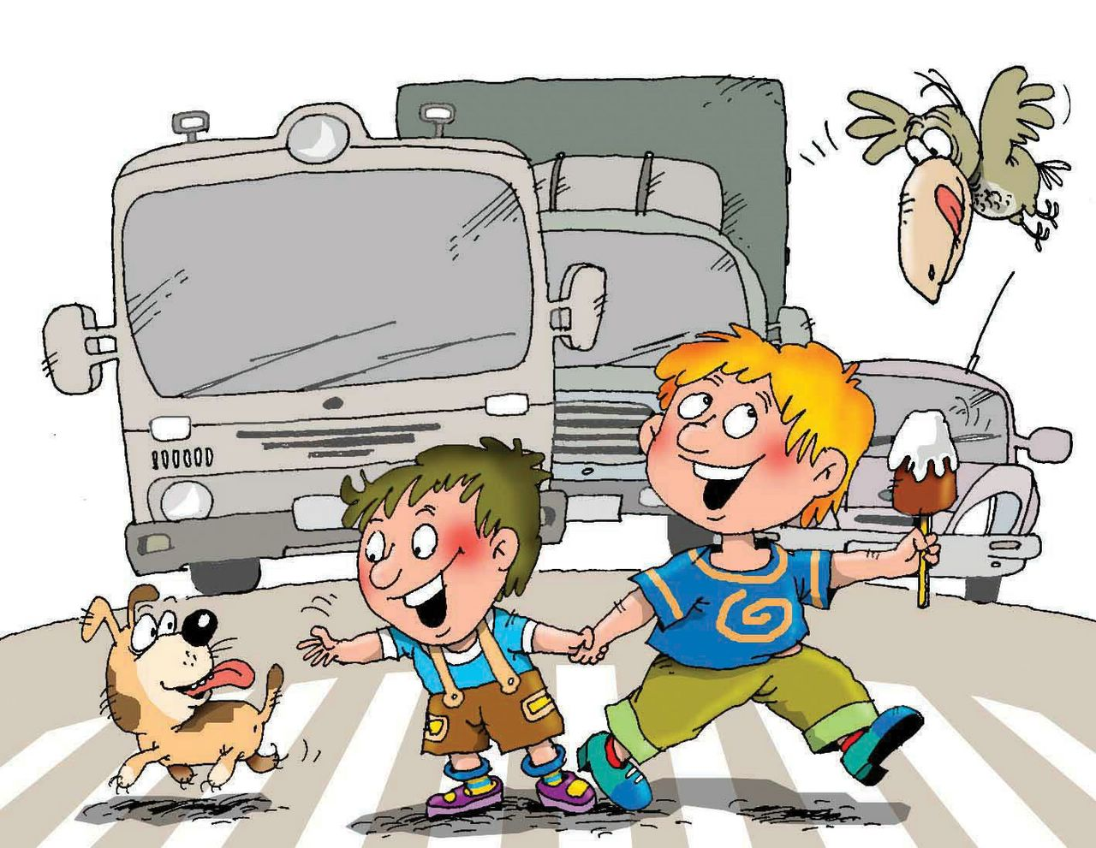

Запретите детям переходить дорогу из - за стоящего транспорта - это опасно для жизни!

Учите предвидеть скрытую опасность!

Вместе обсуждайте наиболее безопасные пути движения!

Уважаемые родители! Обычно вы заняты своими делами, у вас много хлопот, вы всегда испытываете нехватку времени. И все-таки... несмотря на свои заботы, вечную спешку, помните о тех, кому нужна ваша помощь, совет, ваша опека - о детях и подростках.

Посвятите отдельную прогулку правилам перехода через дорогу. Проверьте, правильно ли ваш ребенок их понимает, умеет ли использовать эти знания в реальных дорожных ситуациях. Для этого потренируйтесь вместе переходить по пешеходному переходу через проезжую часть с односторонним и двусторонним движением, через регулируемый и нерегулируемый перекрестки.

Пройдите вместе с ребенком по привычному маршруту в детский сад и обратно. Поговорите о том, почему очень важно

ходить одной и той же дорогой. Обратите внимание ребенка на все опасности и скрытые "ловушки", которые могут подстерегать его на пути. Продумайте маршрут так, чтобы он стал более безопасным.  
Прежде чем воплотить мечту ребенка в реальность и приобрести велосипед, родителям следует обратить внимание на район проживания и убедиться в наличии безопасных мест - велосипедных дорожек, стадиона, парка или школьного двора.

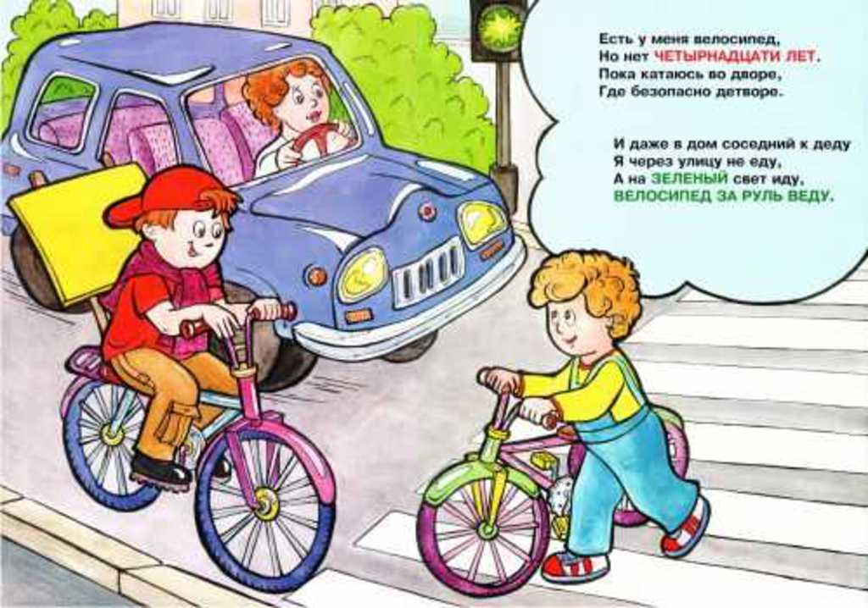

Допуская непоседливость детей, стоит учесть, что в любой момент он может выехать из своего двора и направиться к другу или однокласснику в соседний квартал. Оказавшись на проезжей части в потоке автотранспорта, даже подготовленному человеку сложно сориентироваться в первые минуты движения, а что можно сказать о ребенке - одновременно работать ногами, удерживать руками руль, контролировать вокруг себя ситуацию и помнить о соблюдении мер безопасности. На любое изменение дорожной

обстановки при отсутствии опыта и навыков ребенок может растеряться, начать паниковать и действовать неадекватно. Не

следует забывать, что велосипед - транспортное средство, одно из самых неустойчивых и незащищенных, и даже незначительные столкновения могут повлечь за собой очень серьезные последствия.

Как научить ребенка не попадать в типичные дорожные "ловушки". Главная опасность - стоящая машина!

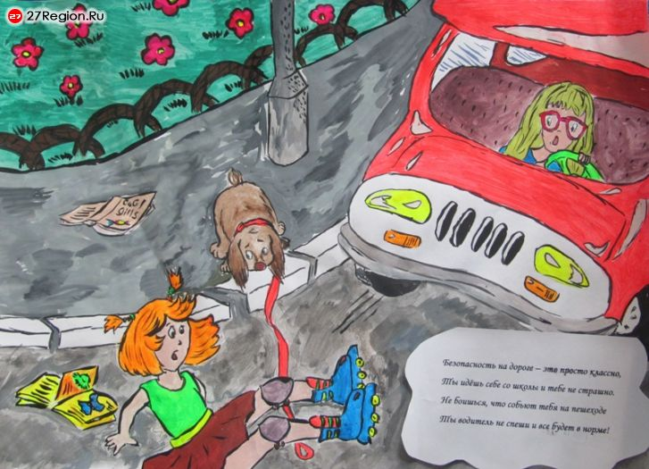

Стоящая машина опасна: она может закрывать собой другой автомобиль, который движется с большой скоростью, мешает вовремя заметить опасность. Нельзя выходить на дорогу из-за стоящих машин. В крайнем случае, нужно осторожно выглянуть из-за стоящего автомобиля, убедиться, что опасность не угрожает и только тогда переходить дорогу.

Не обходите стоящий автобус ни спереди, ни сзади!

Стоящий автобус закрывает собою участок дороги, по которому в тот момент, когда вы решили ее перейти, может проезжать автомобиль. Кроме того, люди около остановки обычно спешат и забывают о безопасности. От остановки надо двигаться в сторону ближайшего пешеходного перехода.

Умейте предвидеть скрытую опасность!

Из-за стоящего автомобиля, дома, забора, кустов и др. может неожиданно выехать машина. Для перехода дороги нужно выбрать такое место, где дорога просматривается в оба направления. В крайнем случае, можно осторожно выглянуть из-за помехи, убедиться, что опасности нет, и только тогда переходить дорогу.

Машина приближается медленно, и все же надо пропустить ее.

Медленно движущаяся машина может скрывать за собой автомобиль, идущий на большой скорости. Ребенок часто не подозревает, что за одной машиной может быть скрыта другая.

И у светофора можно встретить опасность.

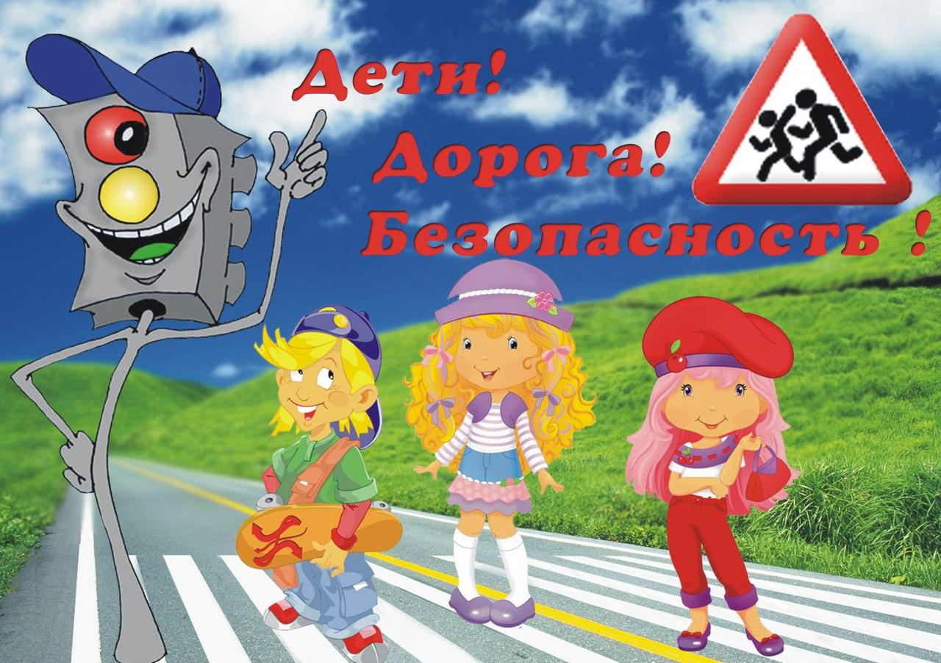

Сегодня на дорогах города мы постоянно сталкиваемся с тем, что водители автомобилей нарушают Правила дорожного движения: мчатся на высокой скорости, игнорируя сигналы светофора и знаки перехода. Поэтому недостаточно научить детей ориентироваться на зеленый сигнал светофора, необходимо убедиться, что опасность не угрожает. Дети часто

рассуждают так: "Машины еще стоят, водители меня видят и пропустят". Они ошибаются.

"Пустынную" улицу дети часто перебегают не глядя.

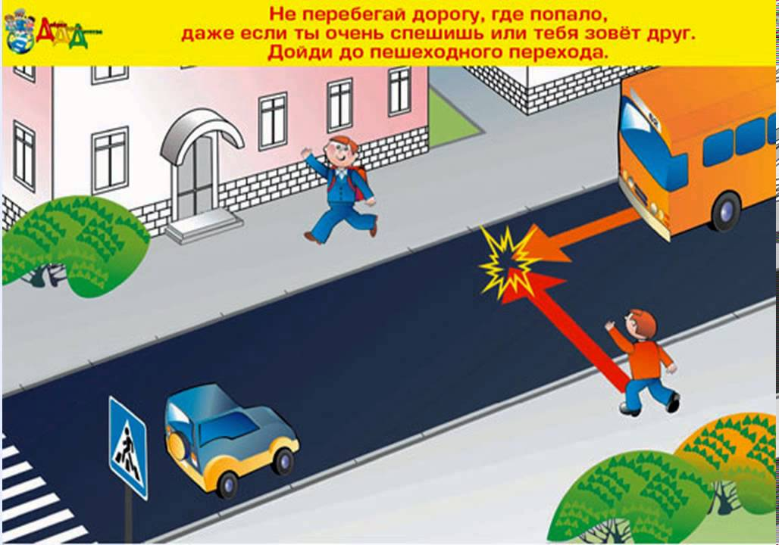

На улице, где машины появляются редко дети, выбегают на дорогу предварительно ее не осмотрев, и попадают под машину. Выработайте у ребенка привычку всегда перед выходом на дорогу остановиться, оглядеться, прислушаться - и только тогда переходить улицу.

Стоя на осевой линии, помните: сзади может оказаться машина!

Дойдя до осевой линии и остановившись, дети обычно следят только за машинами, двигающимися с правой стороны, и забывают об автомобилях проезжающих у них за спиной. Испугавшись, ребенок может сделать шаг назад - прямо под колеса машины. Если пришлось остановиться на середине дороги, надо быть предельно внимательным, не делать ни одного движения, не убедившись в безопасности.

На улице крепко держите ребенка за руку!

Находясь рядом с взрослым, ребенок полагается на него и либо вовсе не наблюдает за дорогой, либо наблюдает плохо. Взрослый этого не учитывает. На улице дети отвлекаются на всевозможные предметы, звуки, не заметив идущую машину, и думая, что путь свободен, вырываются из рук взрослого и бегут через дорогу. Возле перехода дороги вы должны крепко держать ребенка за руку.

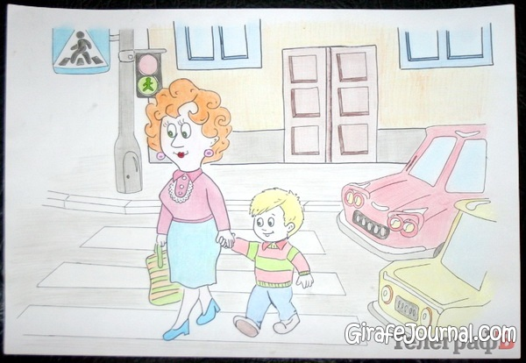

Арки и выезды из дворов - места скрытой опасности!

В крупных городах местом повышенной опасности являются арки, через которые из дворов на проезжую часть выезжают машины. Не допускайте, чтобы ребенок бежал мимо арки впереди взрослого: его необходимо держать за руку.  
Помните! Ребенок учится законам улицы, беря пример с вас, родителей, других взрослых. Пусть Ваш пример учит дисциплинированному поведению на улице не только Вашего ребенка, но и других детей. Переходите дорогу, соблюдая Правила дорожного движения.